软件需求规格说明书
基于深度学习的智慧食谱系统

操作 | 人员 | 日期 | 说明
版本v1.0 | 管劭华，池彤，张鑫伟 | 2024年3月25日 | 初始版本需求文档编写
校对 | 管劭华 | 2024年3月25日 | 校对文档错误
版本v2.0 | 黄博文，王培丁，王廉杰 | 2024年3月28日 | 修改模块说明，添加流程图，模块划分
版本v2.1 | 管劭华，池彤，张鑫伟 | 2024年4月11日 | 修改评审问题
版本v2.2 | 黄博文，王培丁，王廉杰 | 2024年4月18日 | 修改再评审问题

北京航空航天大学 计算机学院
软件工程综合实验课 D组
二〇二四年 三月 二十九日
目 录
1. 引言 4
1.1软件需求分析的重要性 4
1.2文档编写目的 4
1.3软件需求概述 4
2. 总体描述 5
2.1产品描述 5
2.2产品功能 5
2.3用户特点 7
2.3.1普通人群 7
2.3.2餐饮公司 7
2.3.3系统管理员 7
2.4系统架构 7
2.4.1功能模块 7
2.4.2智慧食谱系统总体架构 8
3. 具体需求 9
3.1接口需求 9
3.1.1拍照识别菜谱 9
3.1.2健康检测 10
3.1.3用户分享 10
3.1.4智能推荐 10
3.1.5菜谱检索 10
3.2数据库逻辑需求 10
3.3功能性需求 14
3.3.1业务用例 14
3.3.2业务用例状态图 19
3.3.3智慧食谱系统数据流图 19
3.3.4智慧食谱系统顺序图 25
3.4非功能性需求 27
3.4.1可移植性 28
3.4.2安全性 28
3.4.3可用性 28
3.4.4灵活性 28

1. 引言

1.1软件需求分析的重要性
软件需求分析是研究用户需求得到的东西，完全理解用户对软件需求的完整功能，确认用户软件功能需求，建立可确认的、可验证的一个基本依据。
软件需求分析是一个项目的开端，也是项目实施最重要的关键点。据有关的机构分析结果表明，设计的软件产品存在不完整性、不正确性等问题80％以上是需求分析错误所导致的，而且由于需求分析错误造成根本性的功能问题尤为突出。因此，一个项目的成功软件需求分析是关键的一步。

1.2文档编写目的
在对现有资料和技术进行可行性研究后，我们对本课程实验相关问题进行进一步定位，确定软件需求并对其进行定义和描述。将上述过程以可视的文档形式表达出来，输出为软件需求规格说明书。保证以下目标的实现：
第一， 便于开发人员进行理解和交流。
第二， 保证需求的完整与可追溯性。
第三， 作为确认测试和验收的依据。

1.3软件需求概述
现如今市面上已经存在了大量的烹饪 App，功能均较为丰富，但是仍存在一定的空白：无法直接通过拍摄美食的照片生成菜谱。项目拟开发的“智慧食谱”是基于深度学习的拍照餐谱生成App，目的是方便用户拍照识别美食，生成食物用料以及烹饪步骤，辅以卡路里判断、同食禁忌以及智能推荐等功能，让用户能更方便快捷地了解图片中的食物使用了什么食材，及此食物的做法，从而自己制作美食。

2. 总体描述

2.1产品描述
本文档旨在全面定义和描述“智慧食谱”应用程序的软件需求，以确保开发团队能够准确理解用户需求并有效实现功能。该应用程序的目标是利用深度学习技术，允许用户通过拍摄照片的方式识别美食，并为用户提供详细的食谱信息。除此之外，应用程序还将提供卡路里判断、同食禁忌提示以及智能食谱推荐等功能，以提升用户的饮食体验。
本系统为安卓端应用开发。在本系统中，用户可以通过拍摄照片上传美食图片，应用程序将利用深度学习算法对食物进行识别，并生成详细的食谱信息，包括所需食材清单和烹饪步骤。此外，用户还可以获取食谱的卡路里估算，以帮助控制饮食，同时根据个人健康状况获取同食禁忌提示。最重要的是，应用程序将根据用户的历史偏好和食物相性提供个性化的食谱推荐，使用户能够更轻松地制作美食。
在用户角色方面，本系统将用户区分为普通用户和管理员两种角色。普通用户可以使用应用程序的所有功能，包括拍照识别、食谱生成、卡路里判断、同食禁忌提示以及智能食谱推荐。而管理员具有对用户管理、食谱数据库管理以及处理用户反馈等权限，以确保应用程序的正常运行和用户体验，普通用户又分为健康关注用户，美食制作用户，美食评论家三大类别。
除了功能需求外，本应用程序还有一系列非功能性需求。其中，易用性是关键之一，界面设计应简洁明了，操作流畅，方便用户上传照片并获取信息。另外，性能方面应具备快速识别和生成食谱的能力，确保用户体验流畅。安全性也是不可忽视的一点，用户的个人信息和上传的照片应受到严格的保护，不得泄露给第三方。此外，应用程序还应具备良好的扩展性，方便后续添加新的功能或适应不同的平台。

2.2产品功能
本系统根据用户需求将功能分为以下几个模块：
1）“智慧菜谱”——拍照识菜谱：通过对菜肴进行图像识别，再结合大量的数据分析，从而以图文并茂的方式展现给用户制作菜肴所需要的用料、以及制作的步骤。
2）“菜谱懂你”——用户个性化推荐：基于用户的搜索数据以及经常浏览的菜品数据，分析用户的口味喜好，利用智能推荐算法在首页推荐相关菜系和菜品。
3）“食物分析师”——对食物进行拍照：可以得到食物的营养成分，卡路里，热量等相关信息，并能根据用户个性化的饮食计划给出合理的建议。
4）“智慧营养师”——根据用户的需求以及身体情况（身高、体重、三围等），制定个性化的饮食计划，可以精确到每一餐的热量，并能进行每日打卡活动。每一天的计划结束后，能根据用户的打卡记录，给出整体的饮食评价、热量分析以及后续饮食的建议。
5）“高手过招”——用户上传菜品及用户交流：类似朋友圈的形式，用户可以将满意的菜品上传，设置为所有人可见，这样其他用户就可以点赞，在评论区交流做菜的经验等等。
上述功能描述如下图所示：
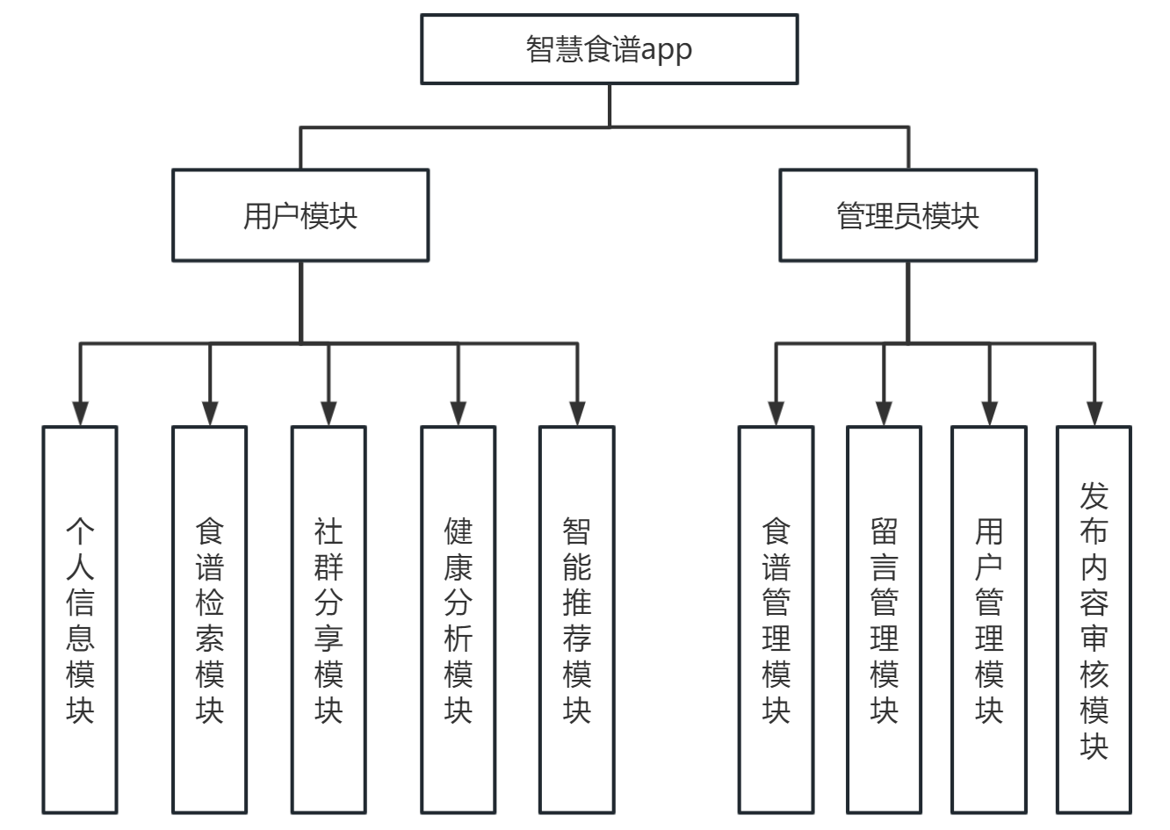
图 1 产品模块描述图

2.3用户特点

2.3.1普通人群
针对会做饭的美食爱好者，本应用程序提供了快捷、方便的途径，使他们能够即时获取朋友圈、微博等社交平台上出现的美食图片所对应的菜品名称及制作流程。这种便利的学习方式能够满足他们对美食制作的好奇心，同时也提升了他们的烹饪技能。对于普通受众而言，随着饮食健康意识的增强，他们对菜品的卡路里、成分等信息更加关注。本应用程序不仅提供了菜品的营养成分和卡路里信息，还根据每位用户的个性化需求，为他们定制饮食计划，帮助他们更好地维护自己的饮食健康。此外，用户还可以通过上传自己制作的菜品进行分享，与其他美食爱好者交流经验，满足了当下网络时代社交的需求。

2.3.2餐饮公司
对于餐饮公司，特别是学校食堂等机构，本应用程序可以提供来自该食堂就餐学生的部分数据支持。这些数据可以为食堂的菜品设计和营销策略提供重要的参考依据，帮助他们更好地满足学生的口味和需求。同时，应用程序还会提供一些特征性的数据给餐饮公司，以支持他们研发新菜品，并确保这些新菜品符合用户的饮食健康需求，从而提升用户满意度和忠诚度。

2.3.3系统管理员
对于系统管理员，他们负责日常的系统运维和升级工作，确保系统的稳定运行。同时，他们还需要及时解决系统中出现的故障，并审核用户发布的数据，确保数据的准确性和安全性。管理员的工作是保障整个系统正常运行的关键，他们的及时响应和有效管理能力对于应用程序的稳定性和用户体验至关重要。

2.4系统架构

2.4.1功能模块
1）个人信息模块：
该模块旨在对用户信息进行管理，实现用户账号注册登录，管理员同样可以对账号进行批量管理。
2）食谱检索模块：
该模块旨在通过用户拍照获取食物照片，进行数据增强和清洗，将处理后的图片转换为矩阵向量，并输入到模型中进行计算。并且如果不是合法的食物图片，会返回错误的提示信息。此外可以根据用户的检索文字数据，将其与数据库中存在的菜谱数据进行比较，按相关性顺序排序后返回给用户。
3）健康分析模块：
该模块旨在使用分析出的菜谱数据，结合服务器中存储的营养成分数据，为用户提供个性化的营养分析建议。用户可以制定个性化的饮食计划，可以精确到每一餐的热量，并能进行每日打卡活动，系统将针对用户的饮食数据进行分析。
4）社群分享模块：
该模块旨在接收用户上传的美食图片和文字数据。经过管理员的审核，将用户上传的图文数据经过编辑后发布，并推送给其他用户。用户还可以针对其他用户的图文内容进行点赞及评论。此外将在地图上展示商家位置，以便用户更方便地找到就餐地点。
5）智能推荐模块：
该模块旨在根据用户的推荐请求，结合保存在服务器中的用户的菜谱分析历史数据以及美食分享数据，利用推荐算法得到符合用户的个性化的菜谱数据。将上述菜谱数据整理好推荐给用户。

2.4.2智慧食谱系统总体架构
智慧食谱系统包括移动App界面和后端服务，通过Ajax交互和直接交互与后端服务层进行通信，后端服务层包括业务层、控制层、服务层和数据访问层，利用Spring Boot和Flask框架构建，Spring Boot服务用于主要的业务逻辑处理，Flask用于搭建模型推理服务。后端采用Mysql和Redis数据库，Mysql用于存储结构化数据，Redis用于缓存数据以提高性能，以此存储和处理用户数据、菜谱信息和营养成分数据，从而实现一个高效、互动且用户友好的智慧食谱系统。
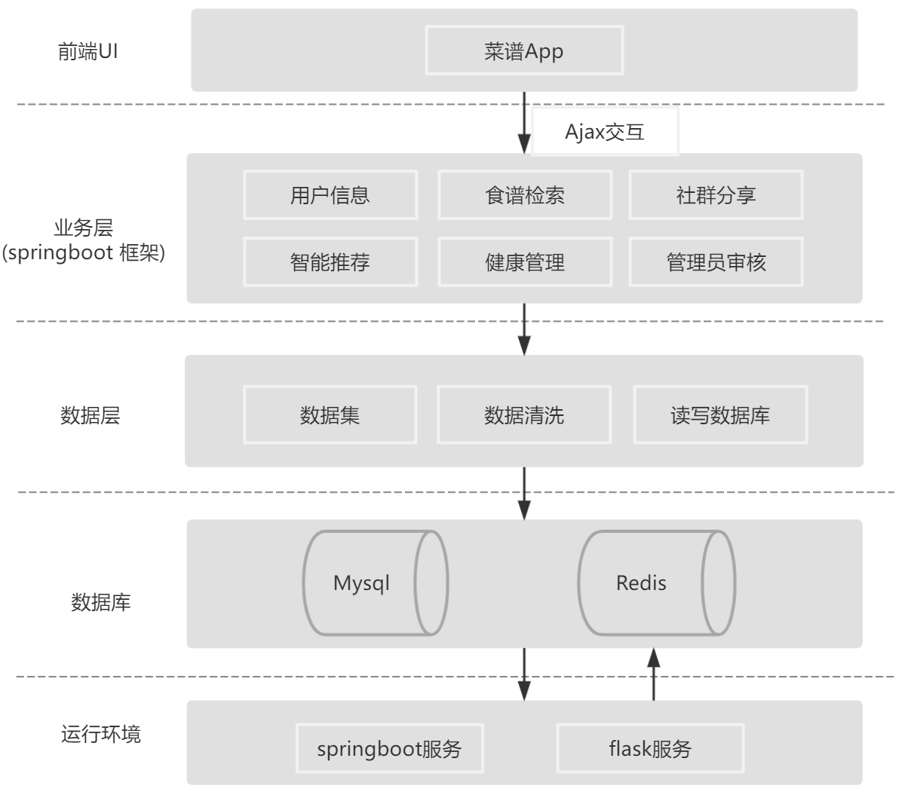
图 2 智慧食谱系统架构

3. 具体需求

3.1接口需求

3.1.1拍照识别菜谱
输入：获取用户拍照所得的食物照片，并对图片数据进行数据增强和清洗， 再将其转换为矩阵向量，将矩阵向量输入到后端服务器的模型中进行计算。另外，对输入的数据还要检查其合法性检查，若不是食物的图片则报错。
输出：根据模型计算出来的数据，结合已有的菜谱数据，生成菜谱返回给用户。若不是合法的食物图片，则会返回错误的提示信息给用户。

3.1.2健康检测
输入：由上一步分析出来的菜谱数据，再结合服务器中存储的营养成分数据，进行营养数据的分析。同时，用户注册时，会获取到用户的健康数据（包括体重、身高、BMI 指数等）。
输出：结合上述输入的数据，给出用户个性化的营养分析建议。

3.1.3用户分享
输入：用户上传的美食的图片和文字数据。
输出：经过管理员的审核，将用户上传的图文数据，经过编辑后发布，并推送到其它用户。

3.1.4智能推荐
输入：首先要获取用户的推荐请求，然后结合保存在服务器中的用户的菜谱分析历史数据以及美食分享数据，利用推荐算法进行分析，得到符合用户的个性化的菜谱数据。
输出：将上述菜谱数据整理好推荐给用户。

3.1.5菜谱检索
输入：获取用户的检索文字数据，将其与数据库中存在的菜谱数据进行比较。
输出：将比较的结果按照相关性顺序进行排序后返回给用户。

3.2数据库逻辑需求
（1）管理员/用户信息表，管理员和用户的基本信息
列名 | 数据类型 | 字段类型 | 是否为空 | 默认值 | 备注
user_id | int | int | NO |  | 编号
user_name | varchar(255) | varchar | YES |  | 姓名
user_sex | varchar(255) | varchar | YES |  | 性别
user_phone | varchar(255) | varchar | YES |  | 电话
user_headpic | varchar(255) | varchar | YES |  | 头像url
user_address | varchar(255) | varchar | YES |  | 地址
is_delete | varchar(255) | varchar | YES |  | 是否注销
creat_time | datetime | datetime | YES |  | 创建时间
update_time | datetime | datetime | YES |  | 更新时间
is_admin | varchar(255) | varchar | YES |  | 是否管理员

（2）用户登录表，记录登录信息
列名 | 数据类型 | 字段类型 | 是否为空 | 默认值 | 备注
id | int | int | NO |  | 编号
user_id | int | int | YES |  | 用户编号
user_code | varchar(255) | varchar | YES |  | 用户账号
user_password | varchar(255) | varchar | YES |  | 用户密码
token_session | varchar(1024) | varchar | YES |  | token
create_time | datetime | datetime | YES |  | 创建时间
update_time | datetime | datetime | YES |  | 更新时间

（3）图片表，记录图片信息
列名 | 数据类型 | 字段类型 | 是否为空 | 默认值 | 备注
id | int | int | NO |  | 编号
img_urls | varchar(500) | varchar | YES |  | 图片url

（4）食谱表，记录食谱信息
列名 | 数据类型 | 字段类型 | 是否为空 | 默认值 | 备注
id | int | int | NO |  | 编号
recipe_title | varchar(255) | varchar | YES |  | 标题
recipe_text | varchar(3000) | varchar | YES |  | 内容
recipe_img | varchar(255) | varchar | YES |  | 图片
taste_id | int | int | YES |  | 口味
species_id | int | int | YES |  | 种类
recipe_ingre | varchar(255) | varchar | YES |  | 食材
publisher_id | int | int | YES |  | 发布者
comment_id | int | int | YES |  | 评论
is_check | varchar(255) | varchar | YES |  | 是否过审
is_delete | varchar(255) | varchar | YES |  | 是否删除
creat_time | datetime | datetime | YES

（5）个人健康信息表，记录个人健康信息
列名 | 数据类型 | 字段类型 | 是否为空 | 默认值 | 备注
id | int | int | NO |  | 编号
user_id | int | int | YES |  | 用户id
user_height | double | double | YES |  | 身高
user_weight | double | double | YES |  | 体重
user_age | int | int | YES |  | 年龄
user_bpressure | varchar(255) | varchar | YES |  | 血压
user_disease | varchar(255) | varchar | YES |  | 慢性病描述
create_time | datetime | datetime | YES |  | 创建时间
update_time | datetime | datetime | YES |  | 更新时间

（6）慢性病表
列名 | 数据类型 | 字 段 类型 | 是否为空 | 默认值 | 备注
id | int | int | NO |  | 编号
disease | varchar(255) | varchar | YES |  | 慢性病

（7）健康分析表，健康分析使用
列名 | 数据类型 | 字段类型 | 是否为空 | 默认值 | 备注
id | int | int | NO |  | 编号
healthy_info_id | int | int | YES |  | 健康表id
feathures | varchar(255) | varchar | YES |  | 特征
create_time | datetime | datetime | YES |  | 发布时间
update_time | datetime | datetime | YES |  | 更新时间

（8）用户推荐，个性化推荐使用
列名 | 数据类型 | 字段类型 | 是否为空 | 默认值 | 备注
id | int | int | NO |  | 编号
user_id | int | int | YES |  | 用户
features | varchar(255) | varchar | YES |  | 特征
create_time | datetime | datetime | YES |  | 创建时间
update_time | datetime | datetime | YES |  | 更新时间

（9）美食推荐表，存储美食信息
列名 | 数据类型 | 字段类型 | 是否为空 | 默认值 | 备注
id | int | int | NO |  | 编号
food_title | int | int | YES |  | 标题
food_text | varchar(255) | varchar | YES |  | 内容
food_img | varchar(255) | varchar | YES |  | 图片
taste_id | int | int | YES |  | 口味
species_id | int | int | YES |  | 种类
shop_id | int | int | YES |  | 商家
shop_score | varchar(255) | varchar | YES |  | 评分
comment_id | int | int | YES |  | 评论
creat_time | datetime | datetime | YES |  | 创建时间
update_time | datetime | datetime | YES |  | 更新时间

（10）商家信息表，存储商家信息
列名 | 数据类型 | 字段类型 | 是否为空 | 默认值 | 备注
id | int | int | NO |  | 编号
shop_title | varchar(255) | varchar | YES |  | 商家名称
shop_text | varchar(255) | varchar | YES |  | 商家介绍
shop_score | varchar(255) | varchar | YES |  | 商家评分
comment_id | int | int | YES |  | 评论id
shop_lat | double | double | YES |  | 经度
shop_lon | double | double | YES |  | 纬度
create_time | datetime | datetime | YES |  | 创建时间
update_time | datetime | datetime | YES |  | 更新时间
（11）评论表，存储评论信息
列名 | 数据类型 | 字段类型 | 是否为空 | 默认值 | 备注
id | int | int | NO |  | 编号
publisher_id | int | int | YES |  | 发布者id
comment_text | varchar(255) | varchar | YES |  | 评论内容
creat_time | datetime | datetime | YES |  | 创建时间
update_time | datetime | datetime | YES |  | 更新时间
（12）食材表
列名 | 数据类型 | 字段类型 | 是否为空 | 默认值 | 备注
id | int | int | NO |  | 编号
name | varchar(255) | varchar | NO |  | 食材名称
calorie | double | double | NO |  | 食材热量
（13）食材同食禁忌表
列名 | 数据类型 | 字段类型 | 是否为空 | 默认值 | 备注
id | int | int | NO |  | 编号
ingred_id_1 | int | int | NO |  | 食材 1
ingred_id_2 | int | int | NO |  | 食材 2

3.3功能性需求

3.3.1业务用例
（1）登录用例
用例编号 | 001
用例名 | 登录
用例描述 | 本系统需要用户或管理员输入账号和密码进行系统登录，该用例页面是系统启示页面，账号和密码是系统已经分配的。
参与者 | 用户、管理员
前置条件 | 无
基本路径 | 1、 选择用户身份  2、 输入账号、密码、验证码  3、 点击“登录”  4、 验证用户权限  a) 验证通过，进入主界面
其他路径 | 4、b) 验证失败，停留在登录界面
异常条件 | 无
后置条件 | 无

（2）拍照识别菜谱用例
用例编号 | 002
用例名 | 拍照识别菜谱
用例描述 | 用户通过拍照将食物图片上传至服务器，服务器计算后返回菜谱数据呈现给用户
参与者 | 用户
前置条件 | 登录成功
基本路径 | 1、 点击摄像头按钮  2、 拍摄食物图片  3、 适当修改剪裁后上传  4、 服务器进行计算食谱  a) 判定为食物，返回食谱信息
其他路径 | 3、 a) 点击取消图标，取消识别  4、 b)判定不是食物，返回错误信息
异常条件 | 无
后置条件 | 无

（3）文字检索食谱用例
用例编号 | 003
用例名 | 文字检索食谱
用例描述 | 用户在搜索框输入关键字，服务器在数据库中检索到适合的菜谱后返还呈现给用户
参与者 | 用户
前置条件 | 登录成功
基本路径 | 1、 点击文字检索框  2、 用户输入菜谱检索关键词，点击查询  a) 服务器返回相应食谱
其他路径 | 2、b) 未找到对应食谱，返回失败信息
异常条件 | 无
后置条件 | 无

（4）菜谱分享用例
用例编号 | 004
用例名 | 菜谱分享
用例描述 | 用户在社区分享菜谱
参与者 | 用户
前置条件 | 登录成功
基本路径 | 1、 用户点击社区按钮  2、 点击分享图标  3、 在编辑界面编辑食谱图文  4、 点击上传按钮，等待审核  a) 审核通过，菜谱分享至社区
其他路径 | 3、a) 点击取消图标，取消分享  4、b) 审核未通过，返回失败信息
异常条件 | 无
后置条件 | 无

（5）菜谱营养分析用例
用例编号 | 005
用例名 | 菜谱营养分析
用例描述 | 用户对自己拍照识别获取的菜谱进行营养成分分析以及获取饮食相关建议
参与者 | 用户
前置条件 | 拍照识别菜谱后
基本路径 | 1、 识别菜谱后，点击营养分析  2、 返回营养数据  3、 点击获取个性化营养建议  4、 服务器给出饮食建议
其他路径 | 点击取消图标，取消分析
异常条件 | 无
后置条件 | 无

（6）智能推荐用例
用例编号 | 006
用例名 | 智能推荐
用例描述 | 根据用户的关注以及过往菜谱查询数据，将其他用户及数据库中菜谱推荐给用户
参与者 | 用户
前置条件 | 登录成功
基本路径 | 1、 用户点击社区按钮  2、 智能推荐呈现在页面  3、 用户点击推荐栏目  4、 推荐菜谱呈现
其他路径 | 无
异常条件 | 无
后置条件 | 无

（7）菜谱添加用例
用例编号 | 007
用例名 | 添加菜谱
用例描述 | 管理员将新菜谱添加进数据库
参与者 | 管理员
前置条件 | 登录成功
基本路径 | 1、 点击添加菜谱按钮  2、 进入添加菜谱的页面，添加图文  a) 点击上传按钮，提交菜谱
其他路径 | 2、b) 点击取消按钮，取消提交
异常条件 | 无
后置条件 | 无
(8) 审核用户菜谱用例
用例编号 | 008
用例名 | 审核用户菜谱
用例描述 | 管理员审核用户欲上传到社区的菜谱，判断是否含有违法违规内容，若有则驳回该菜谱
参与者 | 管理员
前置条件 | 登录成功
基本路径 | 1、 点击审核按钮  2、 选择菜谱查看详情  3、a) 审核通过，用户菜谱上传社区，返回用户审核通过信息  3、b) 审核未通过，驳回用户菜谱，返回审核未过消息
其他路径 | 无
异常条件 | 无

3.3.2业务用例状态图
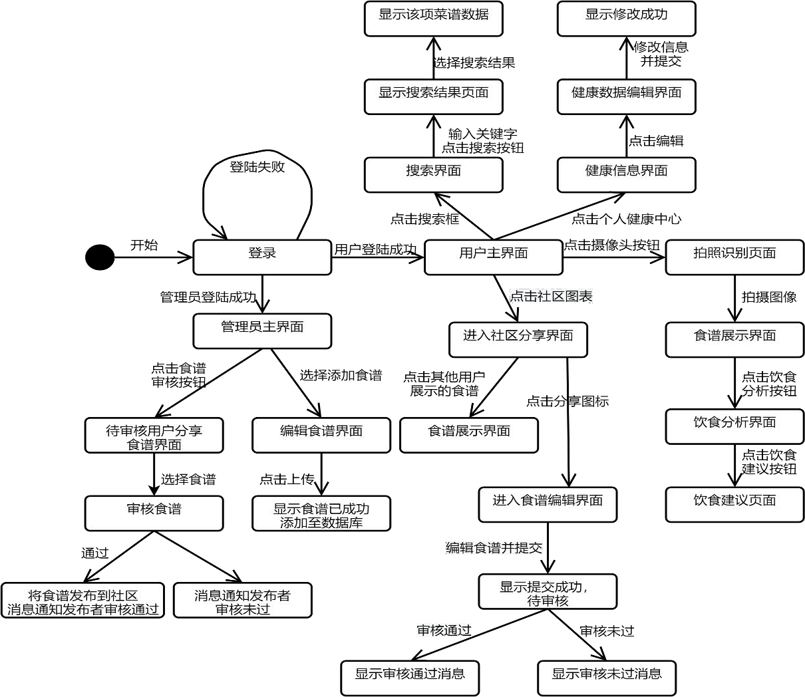
图 3 智慧食谱系统业务用例状态图
用户在成功登录系统后，可以在用户主界面点击搜索框进行关键字搜索，搜索结果页面将展示相关菜谱数据结果，用户在点击个人健康中心后可以编辑个人健康数据。此外用户主界面还包括社区入口，点击后可进入社区分享界面，用户在此可以查看他人展示的食谱图文，也可以自己发布图文，在管理员审核之后即可成功发布。用户在主界面点击摄像头时，可以进入拍照识别界面，上传或拍摄图片后，可以进行食谱分析，随后点击分析按钮可以进行相关分析与建议。管理员在成功登录后，在管理员主界面可以对用户发布的食谱图文进行审核，也可以添加食谱，编辑后上传数据集。

3.3.3智慧食谱系统数据流图
（1）顶层数据流图
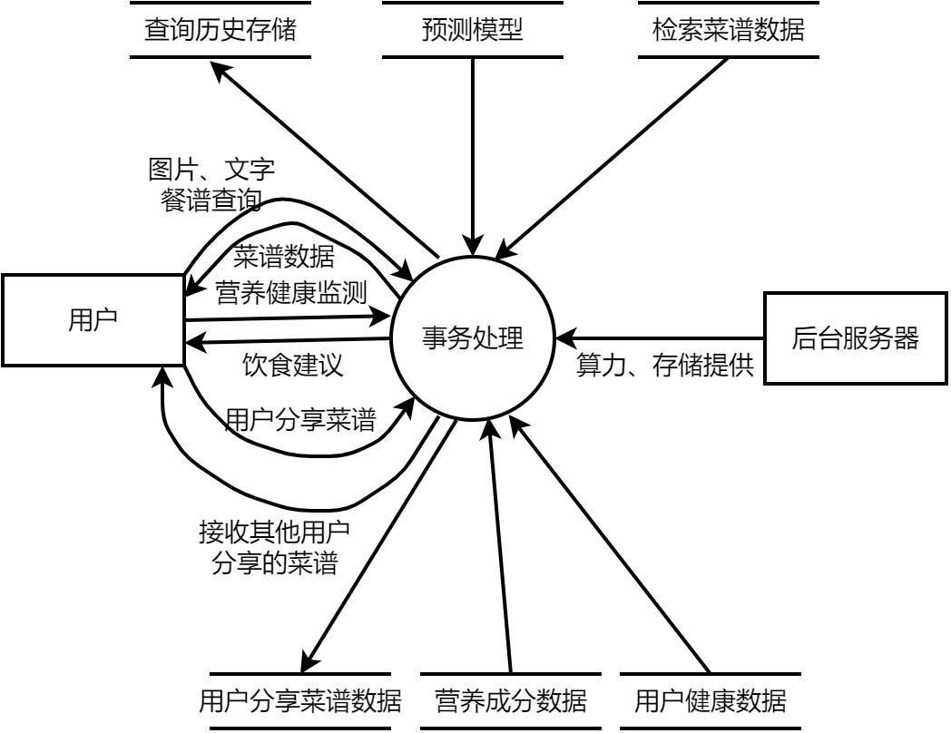
图 4 智慧食谱系统顶层数据流图
顶层数据流图包括用户相关的菜谱数据，营养成分数据，用户健康数据等静态数据，以及用户查询历史，检索历史等动态数据。用户数据行为包括图片和文字查询菜谱，以及菜谱图文分享，后端服务则记录用户历史，解析相关数据，返回菜谱数据、营养健康监测数据。

（2）第一层数据流图
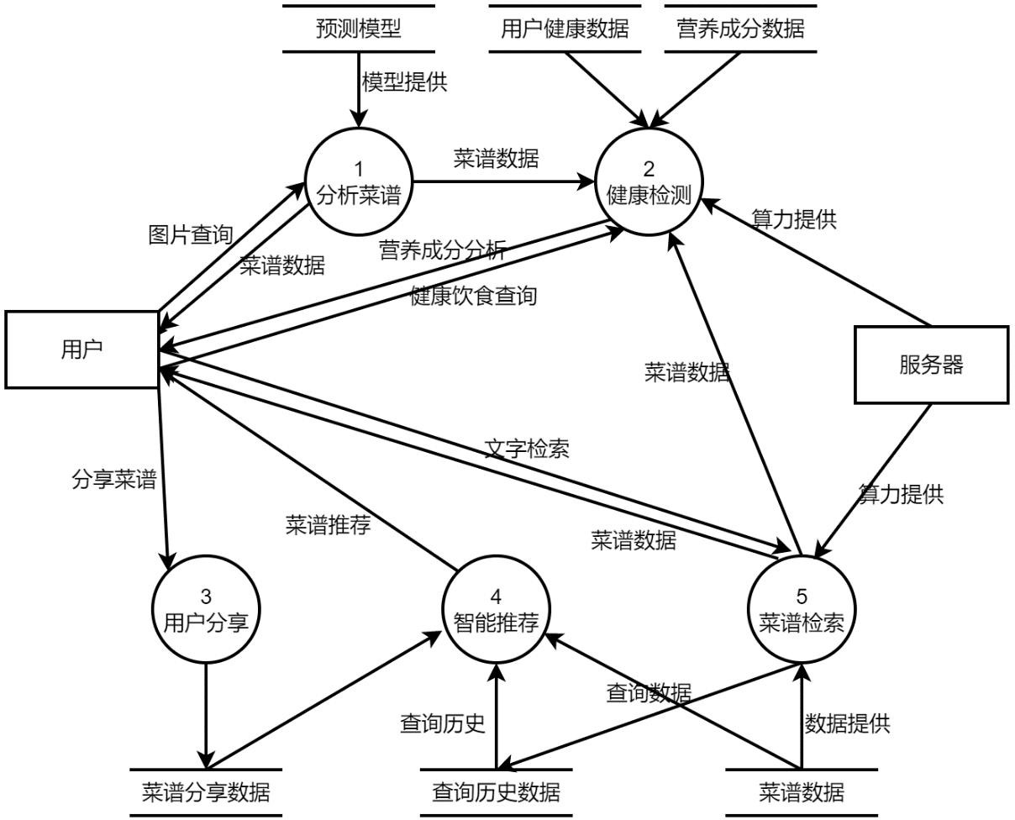
图 5 智慧食谱系统第一层数据流图
第一层数据流图中，包括用户和系统的图像数据、文字数据、历史记录、菜谱数据、图文分享数据交互。用户输入图片查询，预测模型分析菜谱，返回菜谱数据，同时记录菜谱数据作为健康检测的输入。健康检测模块利用用户的静态健康数据和菜谱的营养成分分析数据进行分析，返回结果。用户输入文字信息检索菜谱，菜谱检索模块返回菜谱数据。系统主动解析历史查询数据，菜谱分享数据，为用户提供菜谱推荐。用户输入图文进行菜谱分享。
（3）底层数据流图
a) 菜谱分析
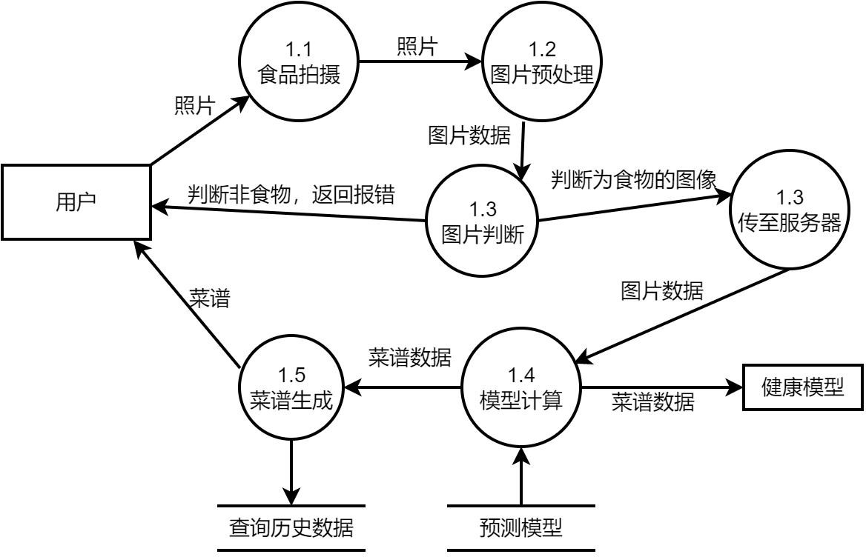
图 6 智慧食谱系统-菜谱分析功能数据流图
用户进行菜谱分析时，先上传图像数据，图像在App本地进行数据预处理，随后进行简易判断，如果不为食物，则返回错误信息，若为食物，则上传图像数据至服务器进行模型推理，生成菜谱后返回给用户。

b) 健康监测
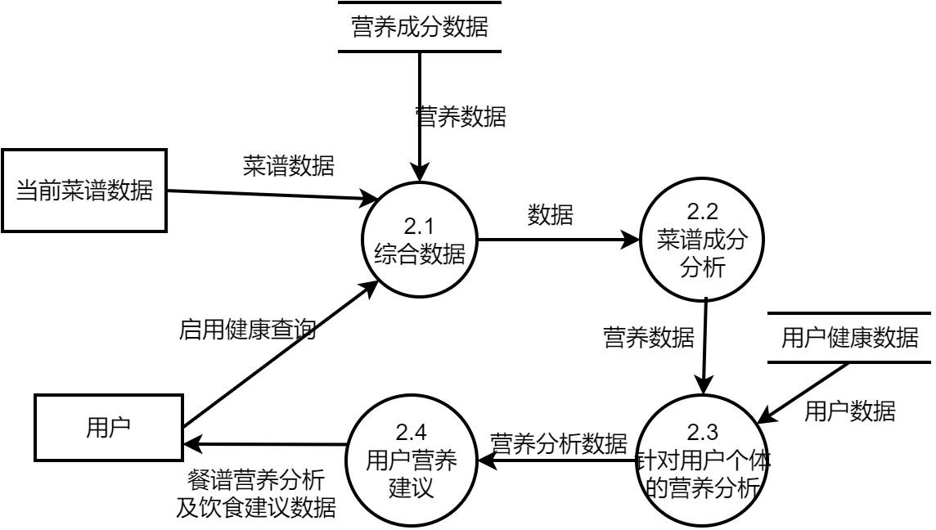
图 7 智慧食谱系统-健康监控功能数据流图
进行健康监测时，用户先启用健康查询，系统根据当前菜谱数据和营养成分数据，结合用户的健康数据，生成针对用户个体的营养分析，以营养建议的形式返回给用户。
c) 用户分享
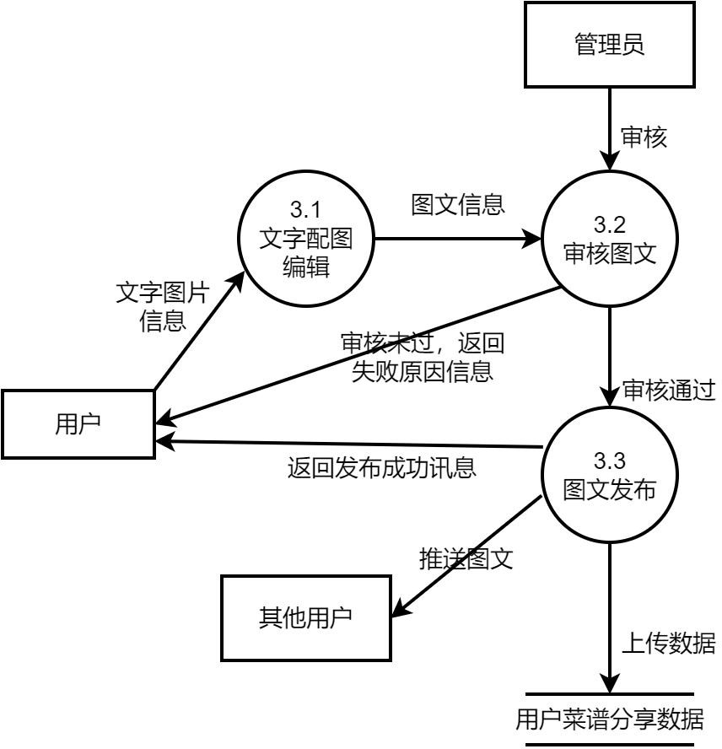
图 8 智慧食谱系统-用户分享功能数据流图
用户在发布分享时，首先输入文字图片信息，进行编辑后，点击发布，随后管理员进行审核，如果审核通过，则返回发布成功信息，并且发布图文给其他用户，如果审核未通过，则返回失败原因信息。
d) 智能推荐
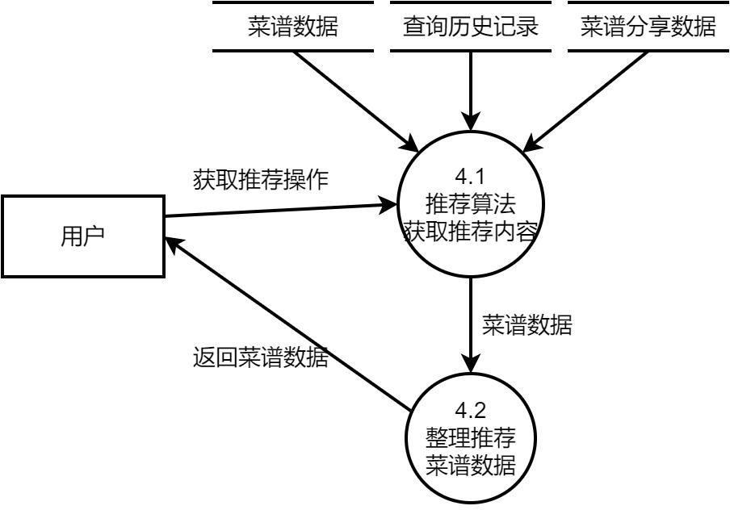
图 9 智慧食谱系统-智能推荐功能数据流图
进行智能推荐时，用户被动的调用获取推荐的服务，推荐算法根据菜谱数据，用户历史记录以及用户的菜谱分享记录生成推荐内容，进行整合后返回给用户。
e) 菜谱检索
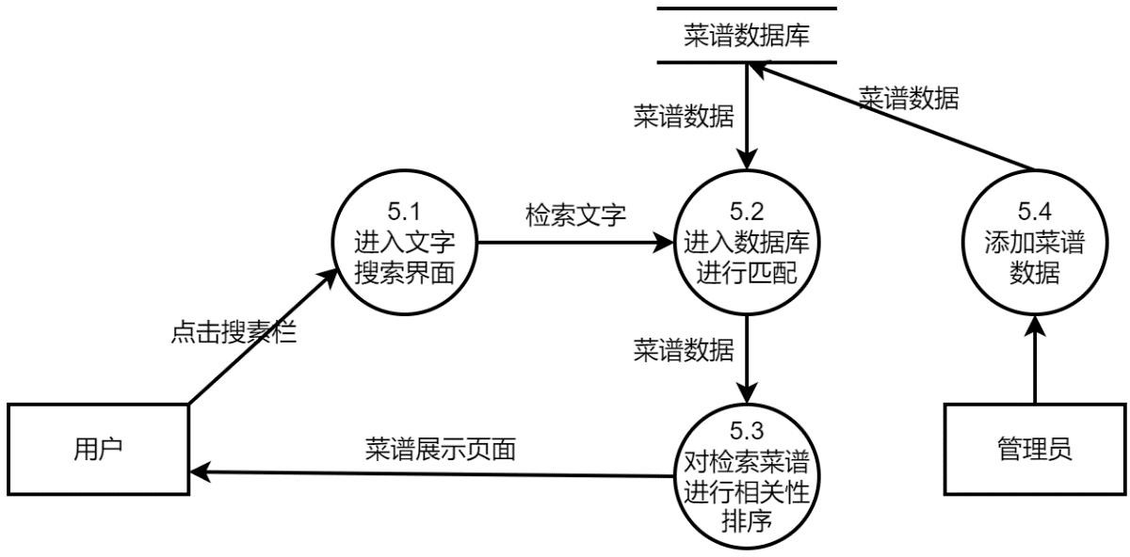
图 10 智慧食谱系统-菜谱检索功能数据流图
用户进行菜谱检索时，先点击搜索栏，进入文字搜索界面，输入检索文字后，后端进入数据库进行文字匹配，得到的数据根据相关性进行排序后，在菜谱展示界面返回给用户。此外管理员可以添加菜谱数据。

3.3.4智慧食谱系统顺序图
（1）图片查询菜谱
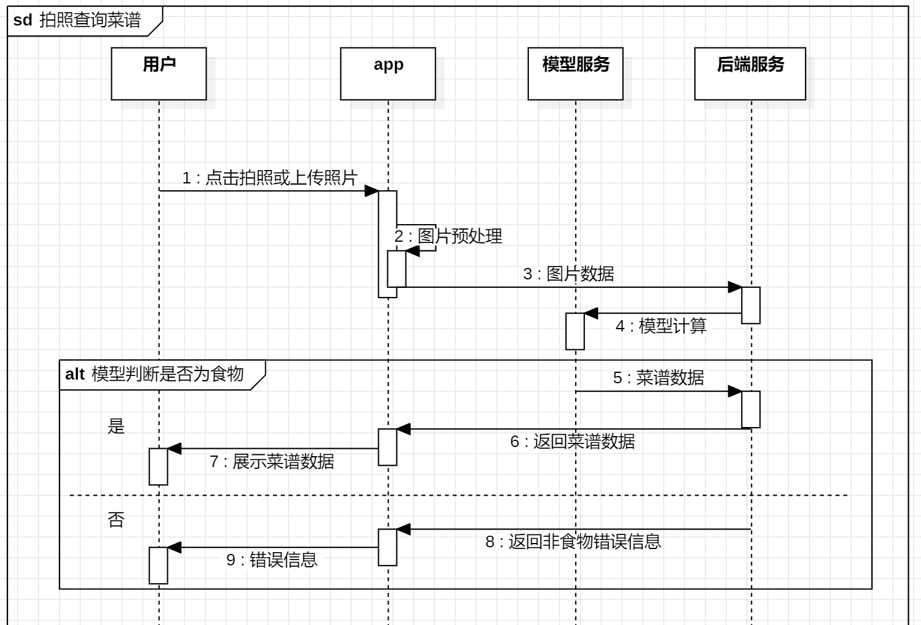
图 11 智慧食谱系统图片查询菜谱顺序图
（2）文字检索菜谱
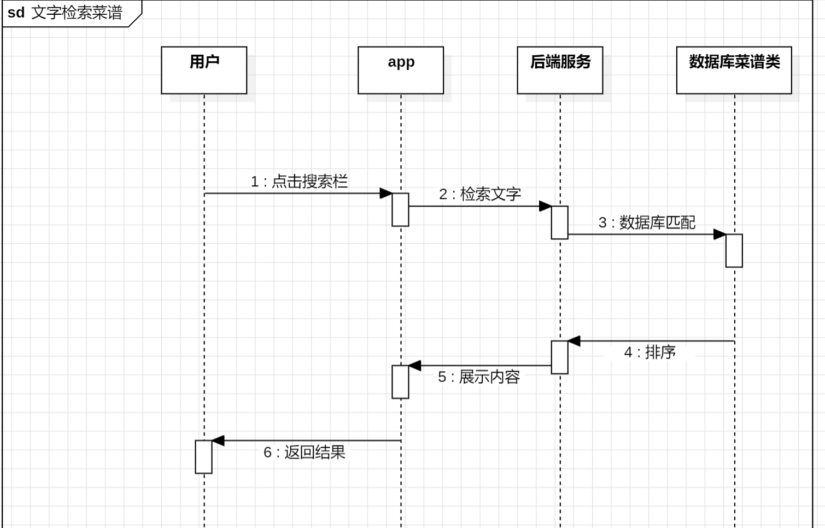
图 12 智慧食谱系统文字检索菜谱顺序图
（3）菜谱分享
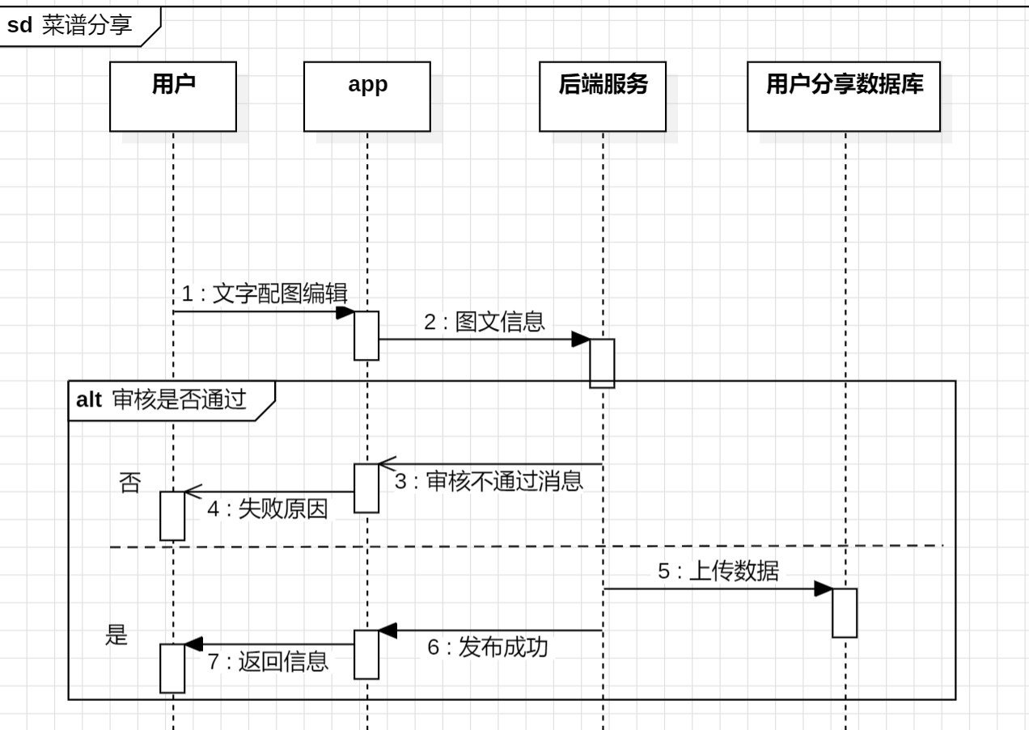
图 13智慧食谱系统菜谱分析顺序图
（4）营养建议分析
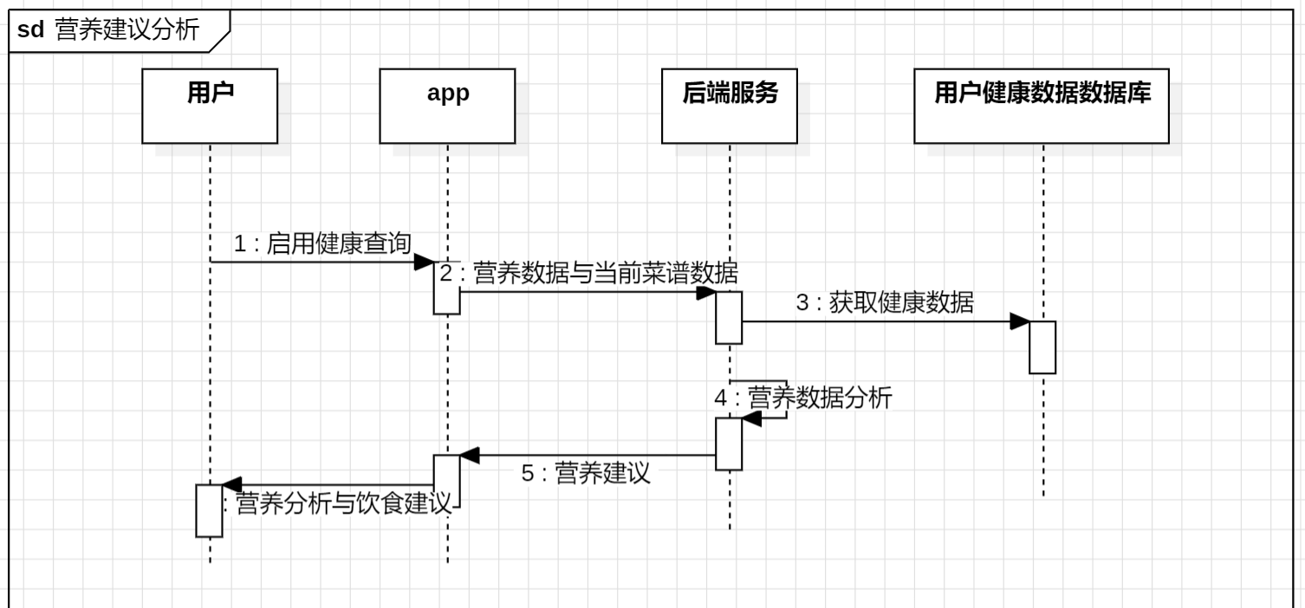
图 14智慧食谱系统营养建议分析顺序图
（5）菜谱推荐
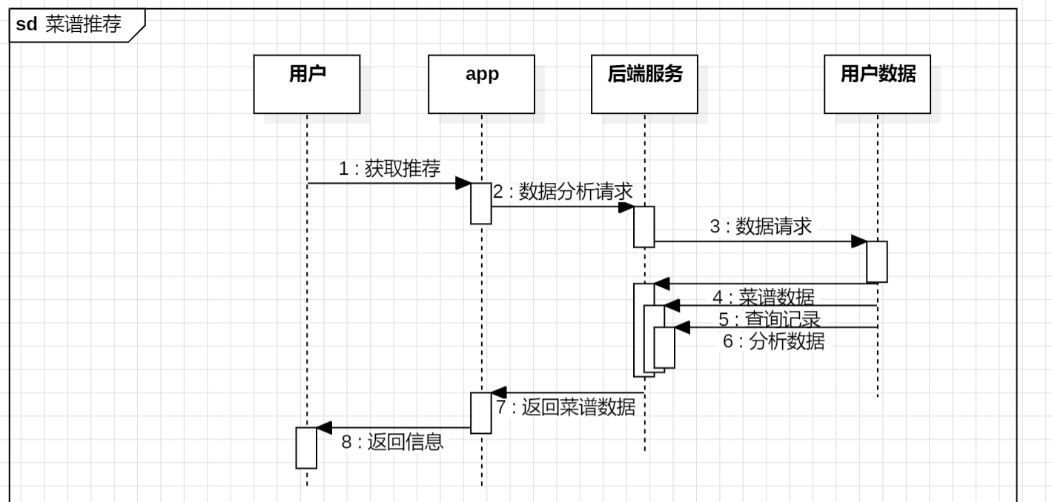
图 15智慧食谱系统菜谱推荐顺序图
（6）评论动态
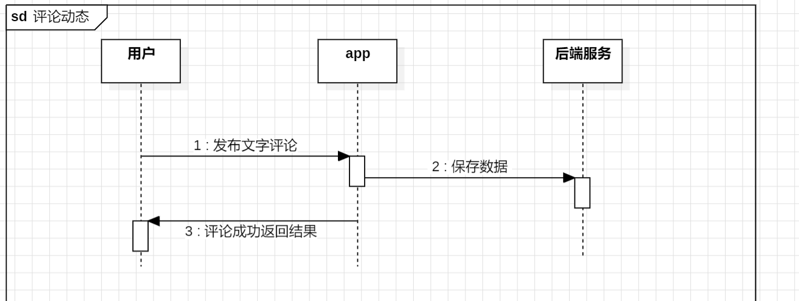
图 16智慧食谱系统评论动态顺序图

3.4非功能性需求
该智慧食谱软件，能够利用服务器的强算力实现拍照食谱预测以及智能用户推荐、智能营养分析等功能，可以很大程度上方便用户实现获取菜谱与获取营养信息等需求，降低了用户操作的复杂性。要求系统具备以下特点：
- 操作简单，易用。
- 数据存储可靠，具备较高的处理效率。
- 系统安全、稳定。
- 开发技术先进、功能完备、扩展性强。

3.4.1可移植性
后端程序可以在各种主流的上操作系统上运行。对于前台界面程序，要能在常见的用户手机终端上使用，比如安卓系统和 iOS 系统。

3.4.2安全性
使用账号密码是进入管理系统的唯一方式，任何非法的访问应当被拒绝；所有不当的操作应当被拒绝执行，错误的数据应当被拒绝写入。

3.4.3可用性
上传图片或上传食谱都是原子性操作，不会出现食谱录入不完整的情况；一旦系统出现故障，非硬件故障可以立即重启系统，持久化的数据不会丢失。

3.4.4灵活性
从底层的数据表示的设计，后台接口的设计，前台的布局设计， 三方面考虑未来业务需求的增长和变化，提供良好的可修改性和扩展性。

